Министерство науки и высшего образования Российской Федерации Федеральное государственное автономное образовательное учреждение высшего образования
«Пермский национальный исследовательский политехнический университет»
Электротехнический факультет
Кафедра «Информационные технологии и автоматизированные системы» направление подготовки: 09.03.04 – «Программная инженерия»

Лабораторная работа №5
«Функции и массивы»

Выполнил студент гр. РИС-24-3б
Шуткина Варвара Дмитриевна

Проверил:
Доцент кафедры ИТАС
Полякова Ольга Андреевна

(оценка) (подпись)

^{(дата)}

г. Пермь, 2025
Постановка задачи
Используя функции, решить указанную в варианте задачу. Массив должен передаваться в функцию как параметр.
Задана строка из N^2 цифр. Установить можно ли, разбив строку на подстроки длиной N, записать их в строки двумерного массива N x N по одной цифре в одном элементе так, чтобы они в первом столбце расположились в порядке возрастания.

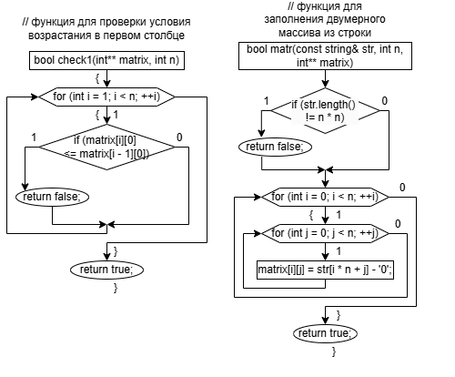
Блок-схема

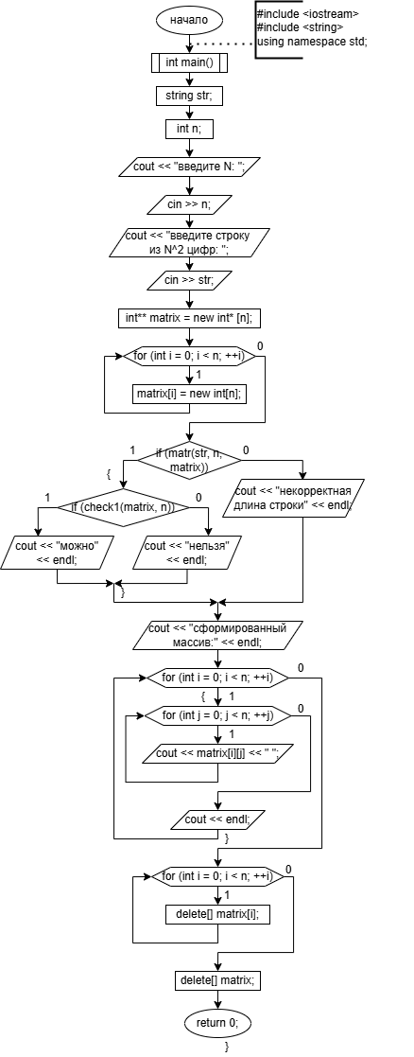
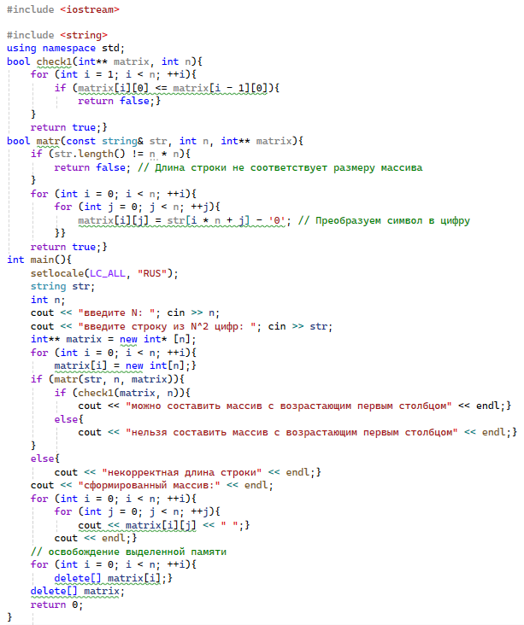
Код

Результат
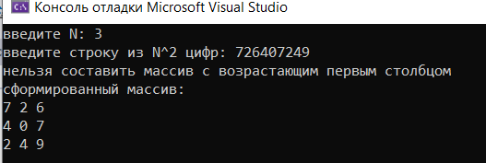
Github: https://github.com/varyashtkn

